Autor pictogramas: Sergio Palao Procedencia: http://catedu.es/arasaac/ Licencia: CC (BY-NC-SA) Autora: Ana Isabel Álava y Rosa Asín (ATADES-CEE San Martín de Porres)

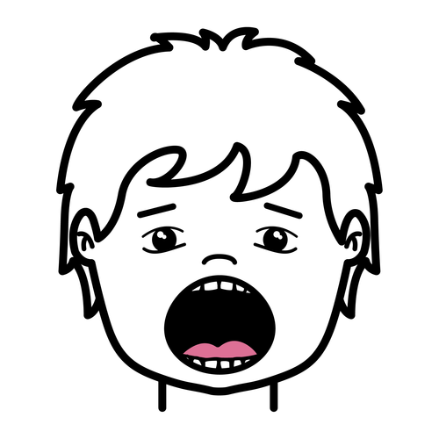 | 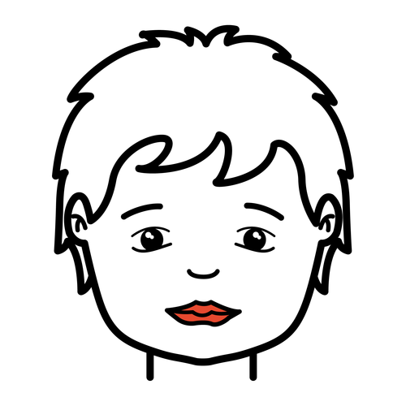 | 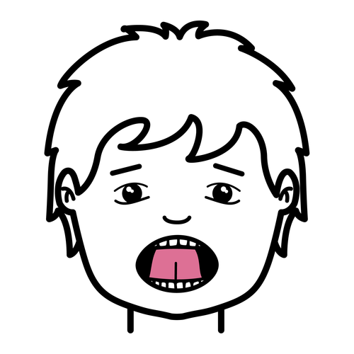 | 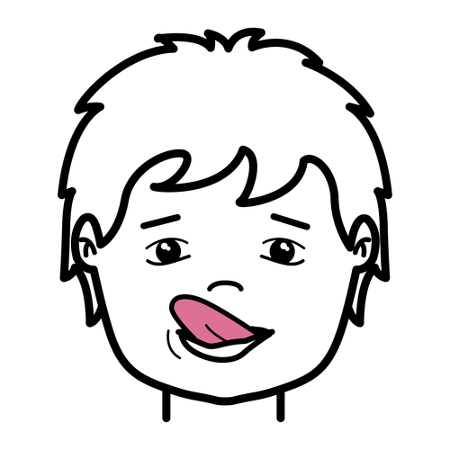
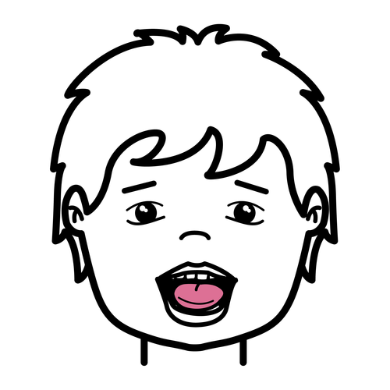 | 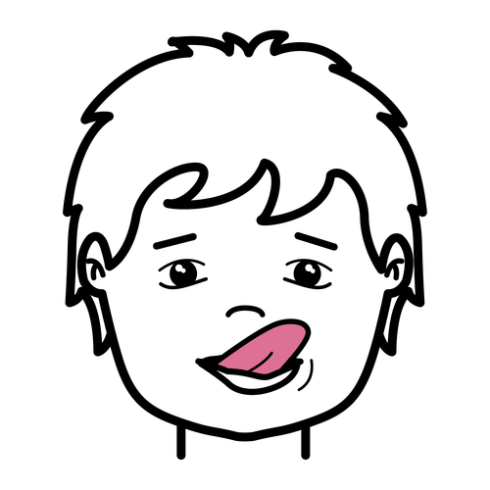 | 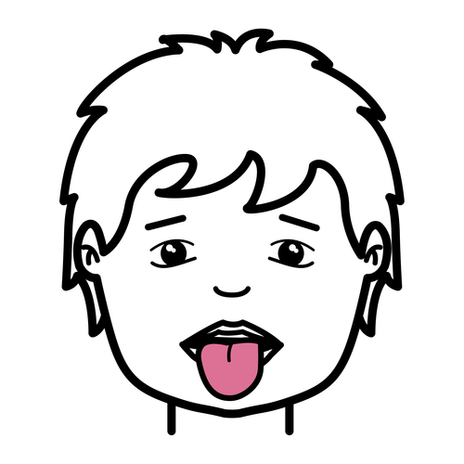 | 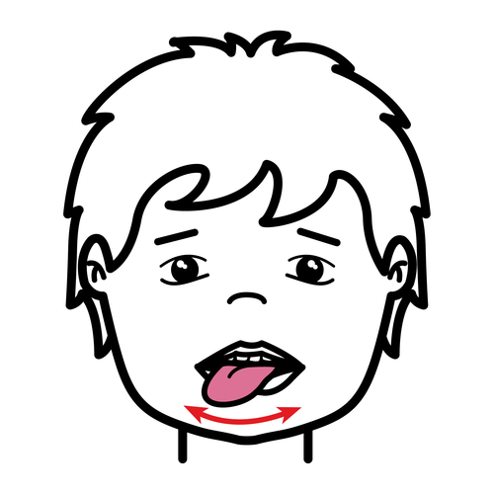
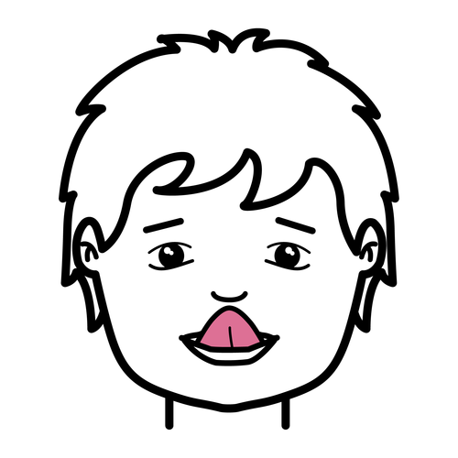 | 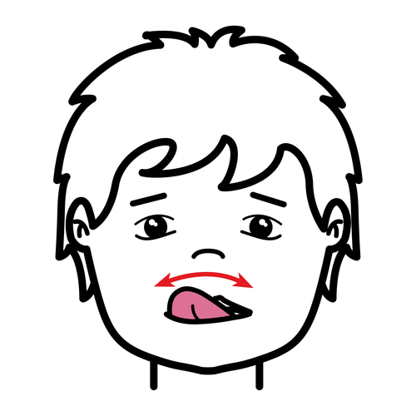 | 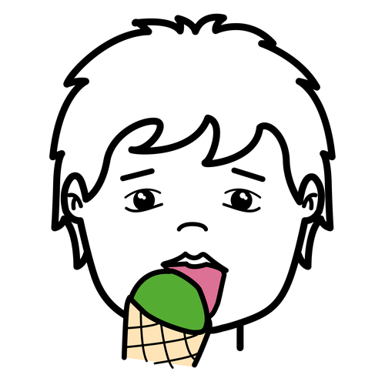 | 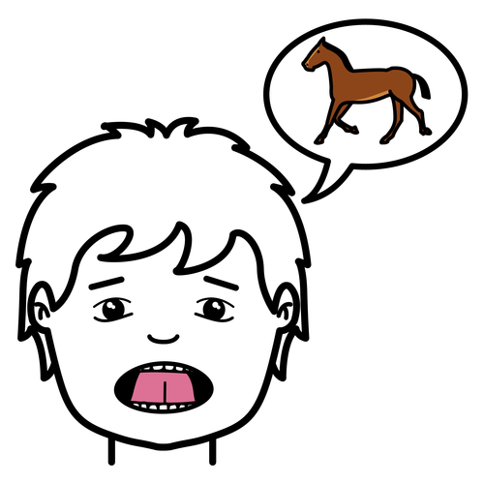
Autor pictogramas: Sergio Palao Procedencia: http://catedu.es/arasaac/ Licencia: CC (BY-NC-SA) Autora: Ana Isabel Álava y Rosa Asín (ATADES-CEE San Martín de Porres)

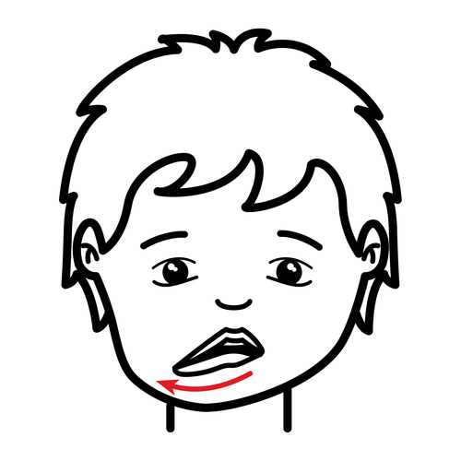 | 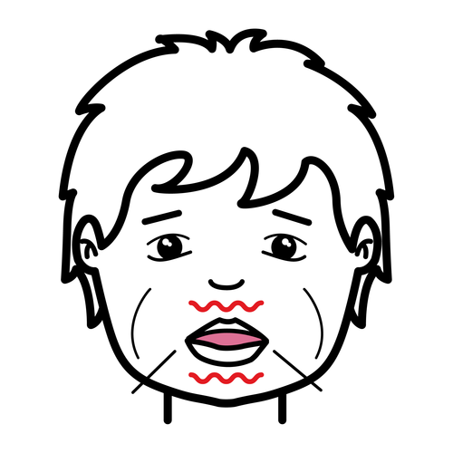 | 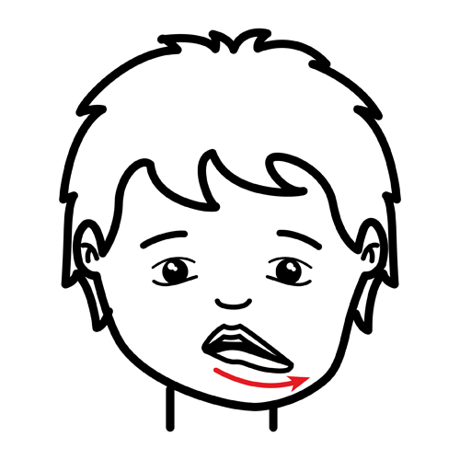 | 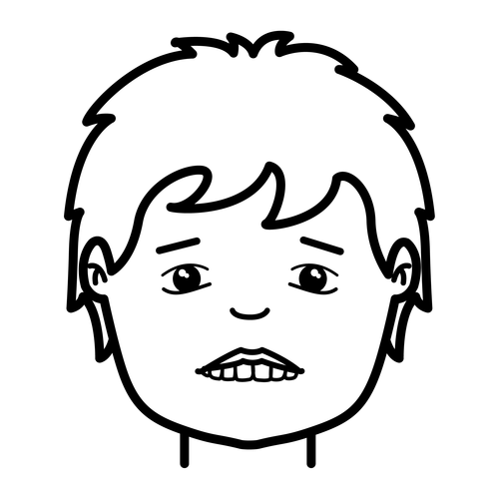
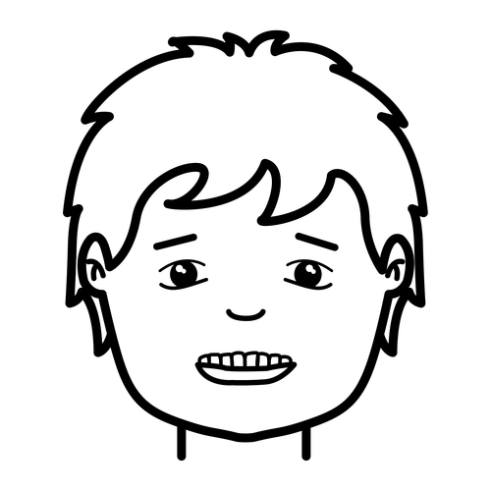 | 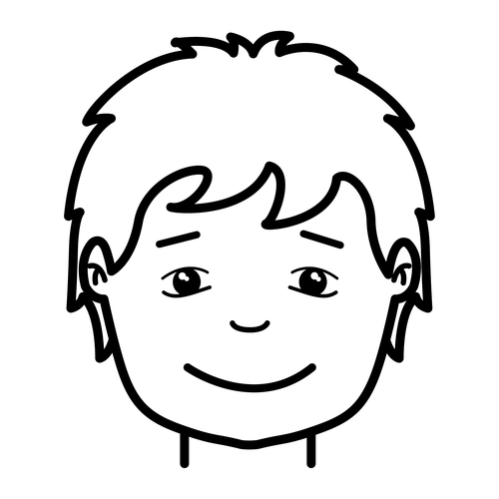 | 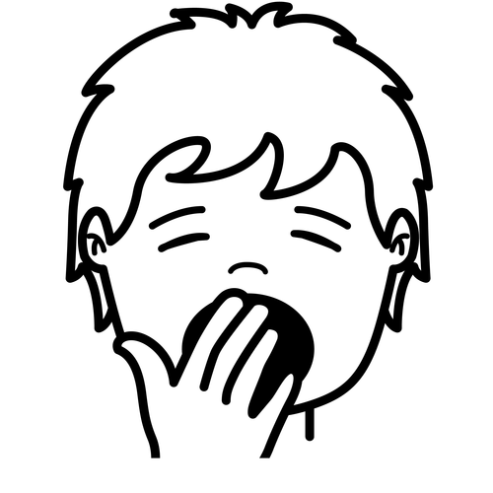 | 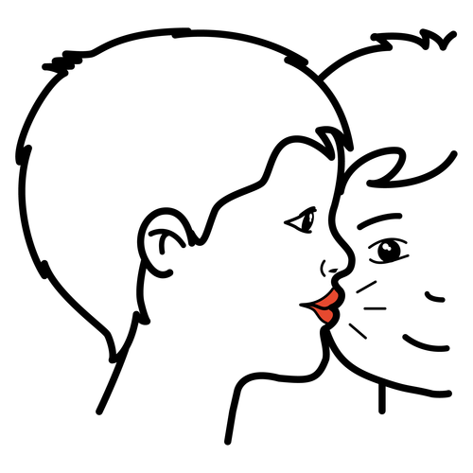
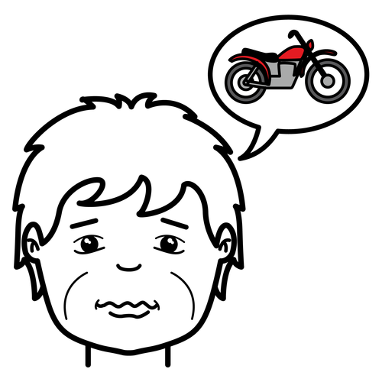 | 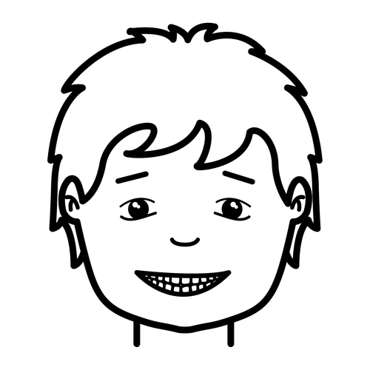 | 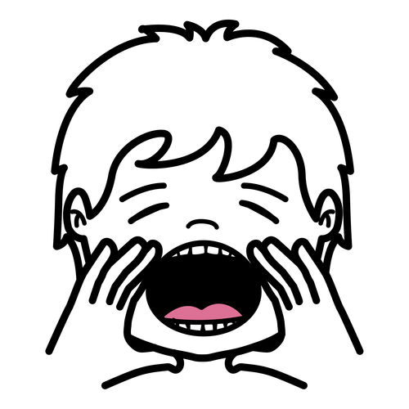 | 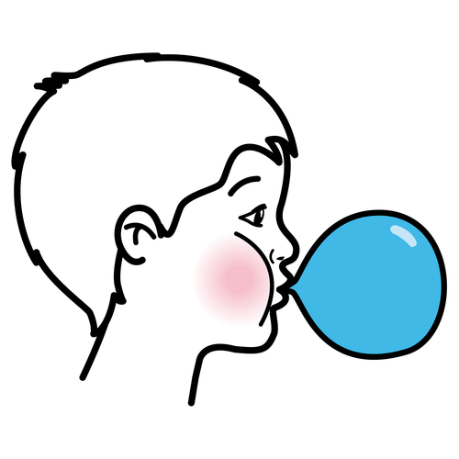

Autor pictogramas: Sergio Palao Procedencia: http://catedu.es/arasaac/ Licencia: CC (BY-NC-SA) Autora: Ana Isabel Álava y Rosa Asín (ATADES-
CEE San Martín de Porres)

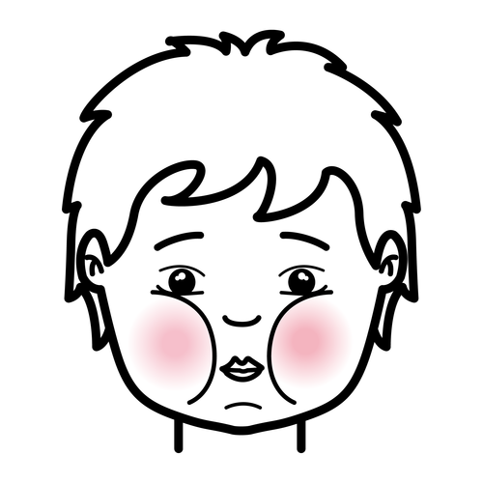 | 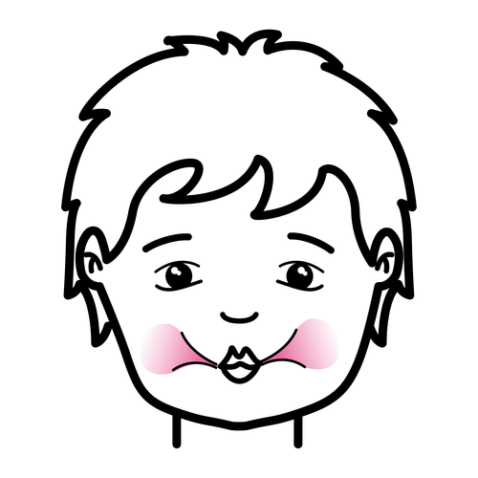 | 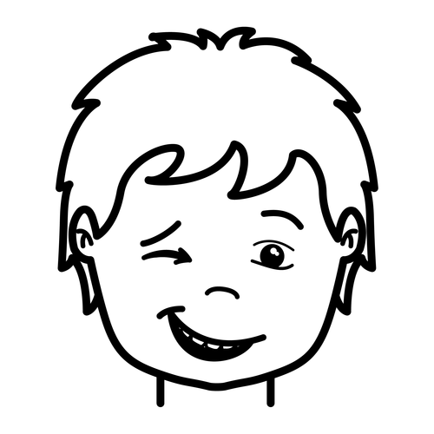 | 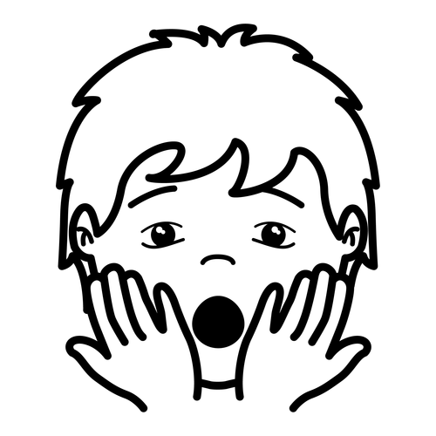
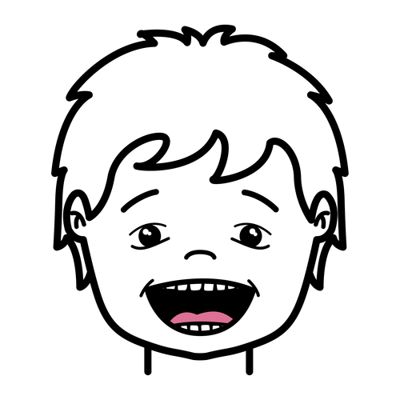 | 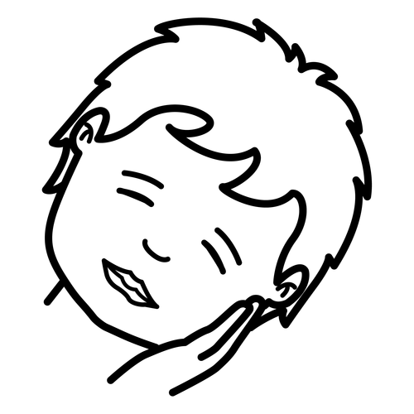 | 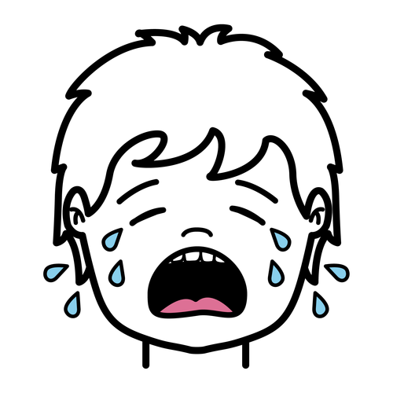 | 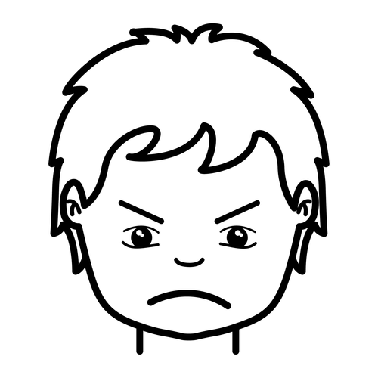
Autor pictogramas: Sergio Palao Procedencia: http://catedu.es/arasaac/ Licencia: CC (BY-NC-SA) Autora: Ana Isabel Álava y Rosa Asín (ATADES-
CEE San Martín de Porres)

PRAXIAS

ABRIR LA BOCA
CERRAR LA BOCA
ELEVAR LA LENGUA AL PALADAR
LLEVAR LA LENGUA A LAS COMISURAS
DEJAR LA LENGUA RELAJADA
SUBIR LA LENGUA A LA NARIZ Y BAJARLA A LA BARBILLA
LAMER CON LA LENGUA EL LABIO SUPERIOR Y EL INFERIOR
IMITAR QUE ESTAMOS COMIENDO UN HELADO
SIMULAR EL GALOPE DEL CABALLO
LLEVAR LA MANDIBULA DE UN LADO AL OTRO
HACER VIBRAR LOS LABIOS
MORDER CON LOS DIENTES EL LABIO SUPERIOR Y EL INFERIOR
DAR UN BESO AL AIRE
IMITAR EL SONIDO QUE HACE UNA MOTO AL ARRANCAR
SONREIR CON LOS LABIOS CERRADOS
SONREIR CON LOS LABIOS SEPARADOS
BOSTEZAR
GRITAR
HINCHAR UN GLOBO
HINCHAR MEJILLAS
SUCCIONAR
GUIÑAR UN OJO
PONER CARA DE SORPRENDIDO
PONER CARA DE ALEGRE
PONER CARA DE TRISTE
PONER CARA DE ENFADADO
SIMULAR QUE DUERMES
PONER CARA DE ABURRIDO
PONER CARA DE ASUSTADO

